Правила безопасности дорожного движения
Поведение на улицах и дорогах
Пешеходам разрешается ходить по тротуарам и пешеходным дорожкам, а там, где их нет, по обочине или велосипедной дорожке.
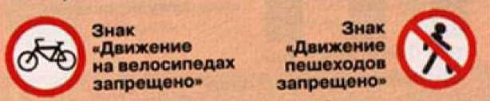
Наиболее безопасно - идти навстречу потоку транспортных средств по левой стороне дороги.
Не выходи и не выбегай на проезжую часть, не мешай движению транспорта.
Катайся на роликах, скейтборде, лыжах только в парках, скверах, имеющих ограждение. Не выезжай на проезжую часть.
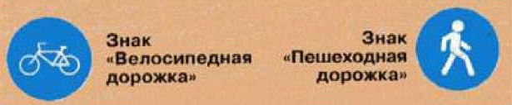
Если необходимо переехать улицу или дорогу, сойди с велосипеда и веди его за руль, скейтборд неси в руках.
Переход улиц и дорог
Переходи проезжую часть только по подземным переходам, пешеходным мостикам и в местах, обозначенных дорожной разметкой «зебра» или знаком «Пешеходный переход».
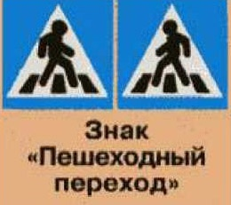
В местах, где есть светофор или регулировщик, переходи улицу только по сигналам. Там, где движение не регулируется, пересекай проезжую часть, не создавая помех движущемуся транспорту.
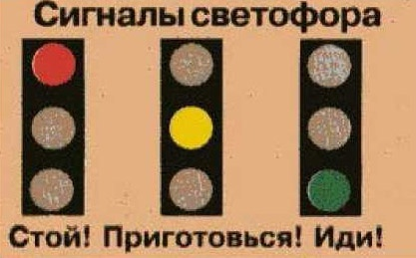
Перед переходом улицы с двусторонним движением остановись, посмотри налево и, если поблизости нет машин, начинай переход. Дойдя до середины, посмотри направо. Если поблизости есть машины, подожди на «островке безопасности» или середине улицы, пропусти их, а потом продолжай путь.
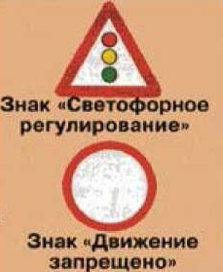
Запомни! Не переходи проезжую часть, если движется машина с включенными синими маячками и специальным звуковым сигналом; если это скоростная дорога.
